2025年计算机科学与技术 《软件工程》期末考试 回忆版
- 选择 （10×3=30分）
- 当客户没有明确需求的时候选择什么模型：
A. 瀑布模型 B. 增量模型 C. 原型模型​ D. V模型

- 增量集成测试比爆炸集成测试的关键优点：
A. 测试用例设计更简单 B. 可并行开发，便于定位错误​
C. 需要的测试桩和驱动更少 D. 测试彻底性更高

- 模块内结合的紧密程度是指（）性，这个指标最好要（）。
A. 耦合 高 B. 耦合 低 C. 内聚 高 D. 内聚 低

- Window更新系统的时候修改软件属于（）维护：
A. 改正性 B. 适应性​ C. 完善性 D. 预防性

- 用例图中A类包含B类且B类不可或缺属于什么关系：
A. 包含 B. 扩展 C. 泛化 D.关联

6、软件变更管理是用来干什么的？
A. 加快开发速度 B. 减少代码量
C. 提高测试覆盖率 D. 控制和追踪软件的变更

7、测试覆盖中，根据覆盖强度关系，最弱的是（）覆盖，最强的是（）覆盖
A. 语句 路径 B. 判定条件 条件组合 C. 判定 条件 D. 条件组合 判定条件

8、软件需求规格说明书不包括什么？
A. 功能需求 B. 性能需求
C. 用户界面概念 D. 算法的设计细节

9、数据流测试的作用是什么？
A. 检查模块的各输入输出性能是否相同。
B. 验证程序的输入输出是否正确。
C. 检查程序中变量的定义与使用是否合理。
D. 测试软件的性能指标

10、（忘了）

- 概念题（4×5=20分）
- 回归测试的概念和作用
- 边界值分析和等价类分析的关联和区别
- 信息隐藏的定义和对内聚、耦合的逻辑关系
- 重构的定义以及作用

- 作图题（3×10=30分）
- 判定树
某通信公司根据客户的消费和信用情况评定会员等级。会员等级分为钻石卡、金卡、银卡，分别享有800元、500元和100元的最高透支额度。评定规则如下：若客户当前无欠费，则根据话费评定：每月话费达到500元及以上评为钻石卡，达到300元及以上但不足500元评为金卡，达到100元及以上但不足300元评为银卡，不足100元则不授予会员卡。若客户当前有欠费，则需考察其历史信用记录：若无历史欠费记录，仍按上述话费标准评定；若有历史欠费记录但均按时补缴，则最高仅可评为银卡（即话费达100元及以上评银卡，否则无卡）；若有历史欠费记录且存在未按时补缴的情况，则直接不授予任何会员卡。请根据以上规则绘制判定树。

- 编码复制把非程序结构流图转成程序结构流图
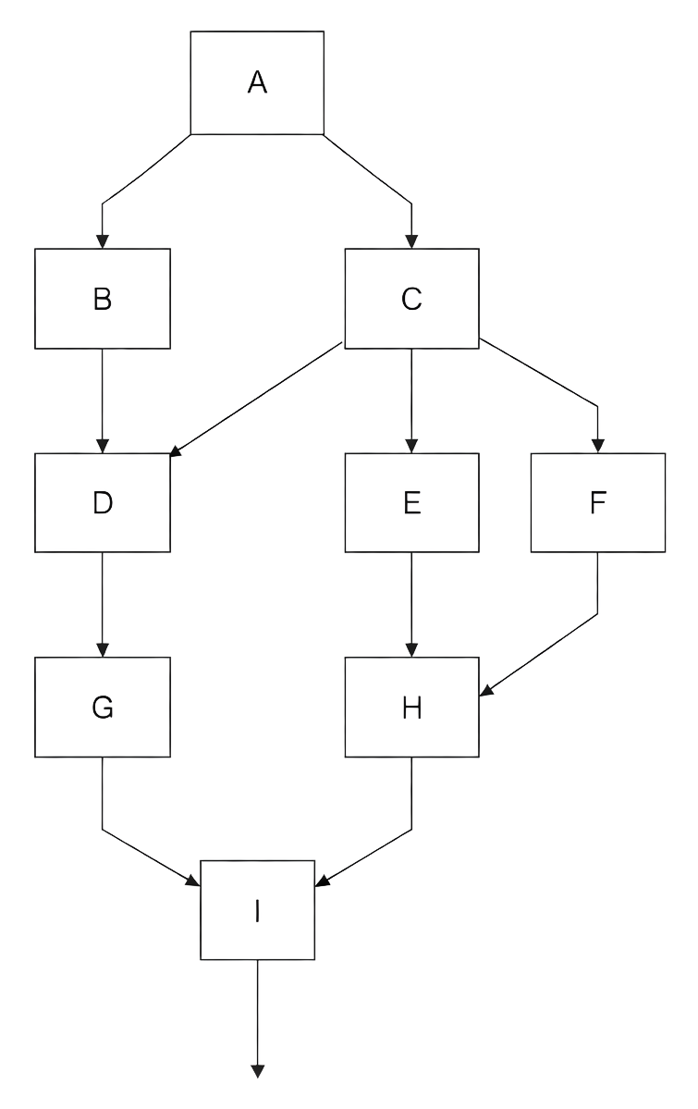
- 用例图
电影票订购系统，用户可以订购电影票、退订电影票、查询影院信息和查阅电影信息，其中用户订购电影票和退订电影票退订电影票必须要先登录系统。查阅电影信息可以分为根据电影名查询和根据影院查询。当用户登陆系统却忘记密码时，可以找回密码。

- 计算题（2×10=20分）
1、对一个长度为100000条指令的程序进行集成测试期间记录如下面的数据：
(A)7月1日集成测试开始没有发现错误
(B)8月2日总共改正了100个错误，此时MTTF=0.4H
(C)9月1日：总共改正300个错误,此时MTTF=2H.
根据上述数据完成下列各题：
(1)估计程序中的错误总数
(2)为使MTTF达到10H必须测试和调试这个程序多长时间？
2、挣值分析
（第一列和第三列数据忘了，随便乱编的）
某软件开发项目包含A、B、C、D、E五个任务。项目需要进行4个月。当下各任务的完成情况和成本数据如下表所示：
任务 | 计划价值(PV/BCWS) | 完成百分比 | 实际成本(AC/ACWP)
A | 30,000元 | 100% | 28,000元
B | 25,000元 | 100% | 26,000元
C | 20,000元 | 60% | 22,000元
D | 15,000元 | 0% | 0元
E | 10,000元 | 0% | 0元
（1）计算项目的完工预算(BAC)和当前时间点的计划价值总和(PV)、挣值(EV)
（2）计算当前时间点的实际成本总和(AC)。
（3）计算进度偏差(SV)和成本偏差(CV)。
（4）计算进度绩效指数(SPI)和成本绩效指数(CPI)，并评价项目的进度（提前/滞后）和成本绩效（节约/超支）。

